液相和离子色谱生化万能检测仪
（发明专利号：US 9546988 B2）
优特点：
- 世界唯一既用于液相色谱又用于离子色谱，还能一机多用，替代液相色谱其他检测器的检测功能，如紫外/荧光/示差折光/电化学/散射离子，克服所有选择性检测器缺点，能检测较难稀有的样品
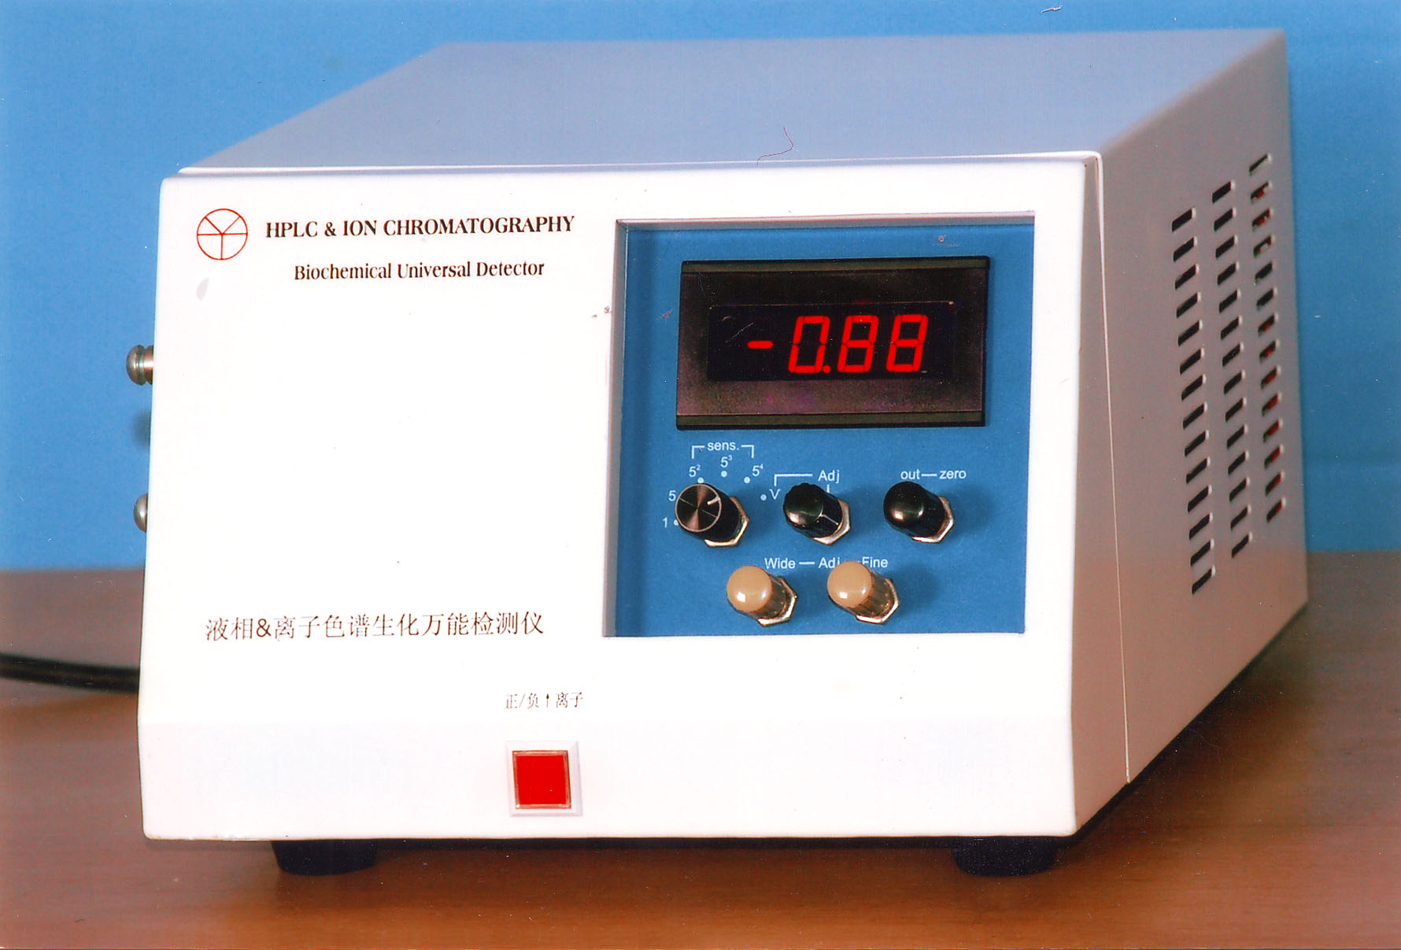
- 世界独家解决光电世界难题专利
技术：消除噪声并降低漂移，确保
技术指标及性价比优异，世界无对手
- 美国专利可在线快速检测/指标等同
微机脉冲离子多功能检测仪，价减半

气相和液相色谱检测超灵敏仪
优特点：
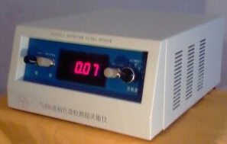
- 世界独家采用公司已解决光电世界难题的专利技术-自动消除噪声又同时降低漂移的双重技术
又研制成功的新颖独创产品
- 本产品可配套或改进新/老气相
色谱、液相色谱及各种光电产品
都能提高技术指标10倍以上
- 确保百微伏级弱信号的定量精确性，克服微信号无法定量难题
技术指标：配套或改进后各光电新/老产品指标都提高10倍以上

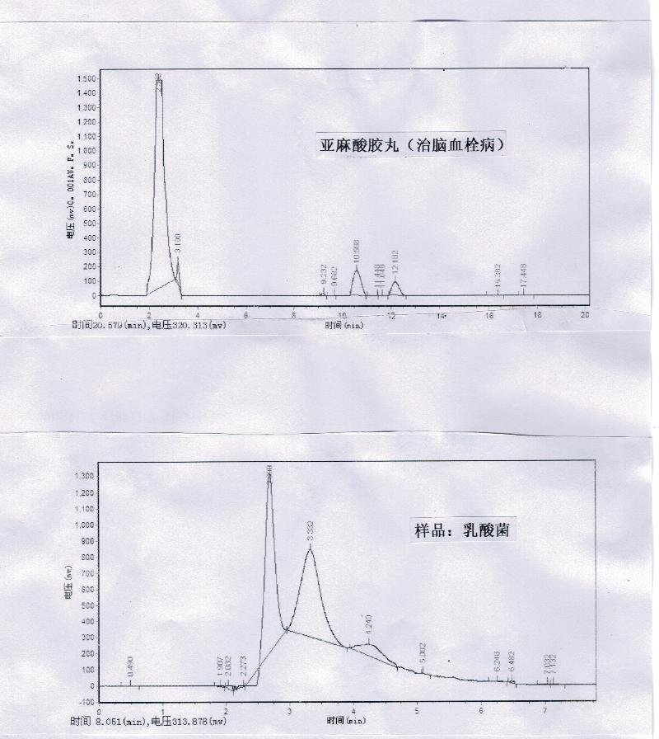

上海悦特精密科学仪器有限公司
上海市静安区愚园路483弄28号底层
T：021—62791712
E：18916191712@163.com

一，HPLC2900系列高效液相色谱仪.doc

